РУКОВОДСТВО ПОЛЬЗОВАТЕЛЯ
2022-04-26
Аннотация
Настоящий документ является Руководством пользователя Системы управления идентификацией и доступом AtomID (далее Система, AtomID), предназначенный для идентификации и аутентификации Пользователей, а также централизованного управления их Идентификаторами и Аутентификаторами в Корпоративной информационной среде.
Документ предназначен для пользователей Системы управления идентификацией и доступом AtomID и содержит следующую информацию:
- описание процесса саморегистрации;
- описание личного кабинета пользователя.

Термины и определения
Термин |  | Определение
Аутентификатор | — | обезличенное программное представление уникальных аутентификационных данных субъекта доступа, позволяющее выполнить процесс его аутентификации. Аутентификатором в AtomID является пароль или токен безопасности субъекта доступа.
Пользователь | — | лицо, которому разрешено выполнять некоторые действия (операции) по обработке информации в информационной системе или использующее результаты ее функционирования.
Учетная запись | — | совокупность данных о пользователе, необходимых для его идентификации, аутентификации и авторизации при обращении к информационной системе. В качестве таких данных устанавливается логин/имя пользователя (идентификатор позволяющий однозначно идентифицировать пользователя при его обращении к информационной системе) и пароль, либо токен (аутентификатор позволяющий однозначно установить принадлежность идентификатора пользователю).
e-mail | — | (англ. electronic mail) технология и служба по пересылке и получению электронных сообщений (называемых «письма», «электронные письма» или «сообщения») между пользователями компьютерной сети

Общие сведения
Система AtomID предназначена для реализации концепции централизованного администрирования. В рамках такой концепции все учётные записи пользователей ведутся в единой точке, подключаемые системы проверяют идентификационную и аутентификационную информацию в AtomID.

Прохождение процедуры саморегистрации пользователя
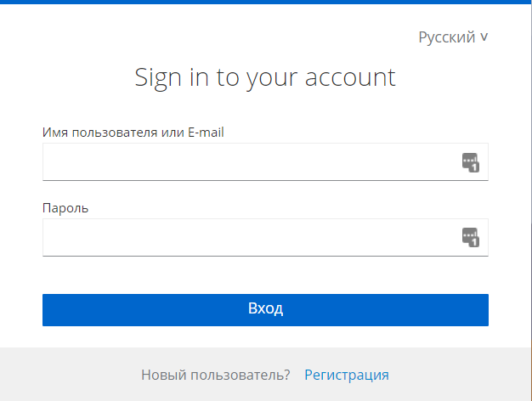
Форма авторизации пользователя
При входе в личный кабинет пользователя нужно ввести логин и пароль на форме авторизации. Если у Вас нет логина и пароля можно пройти процедуру саморегистрации, для этого нажмите ссылку "Регистрация" в нижней части формы авторизации пользователя. Заполните поля на открывшейся форме саморегистрации:
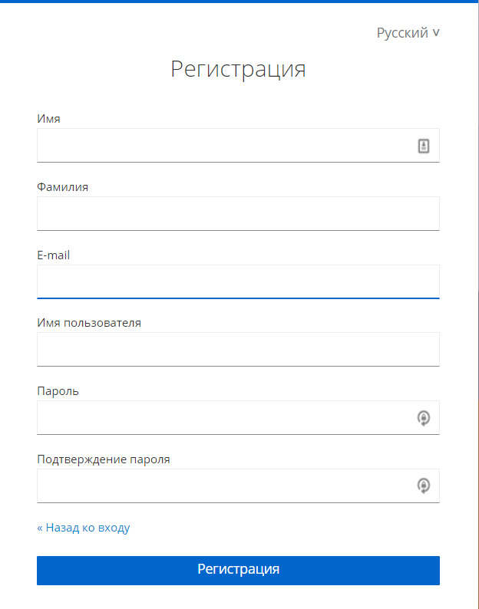
Форма саморегистрации пользователя
- Имя - имя пользователя;
- Фамилия - фамилия пользователя;
- E-mail - адрес электронной почты;
- Имя пользователя - имя пользователя;
- Пароль - пароль;
- Подтверждение пароля - подтверждение (повтор) пароля.
После заполнения всех полей нажмите кнопку "Регистрация" для завершения процедуры саморегистрации. В зависимости от настроек системы, может потребоваться подтверждение адреса электронной почта, введенного при регистрации. Для возвращения к предыдущей форме авторизации нажмите ссылку "Назад ко входу".

Описание интерфейса личного кабинета пользователя
После прохождения процедуры саморегистрации или авторизации открывается личный кабинет пользователя, который состоит из следующих разделов
- Учетная запись;
- Пароль;
- Аутентификатор;
- Сессии;
- Приложения;
- Журнал.

Пункт меню "Учетная запись"
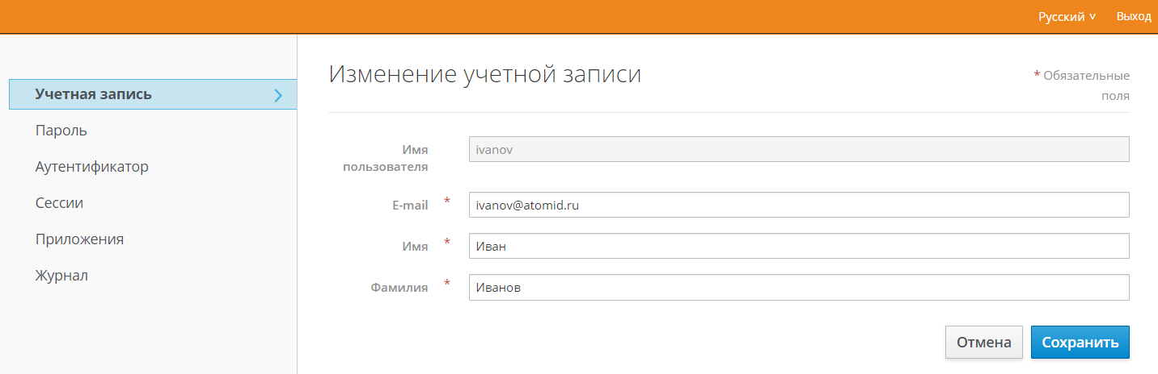
Пункт меню "Учетная запись"
При выборе пункта меню "Четная запись" открывается форма для редактирования настроек аккаунта пользователя. На этой форме можно изменить e-mail, имя и фамилию пользователя в соответствующих полях. Все поля обязательны к заполнению.
Для сохранения внесенных изменений используется кнопка "Сохранить", для отмены изменений кнопка "Отмена".

Пункт меню "Пароль"
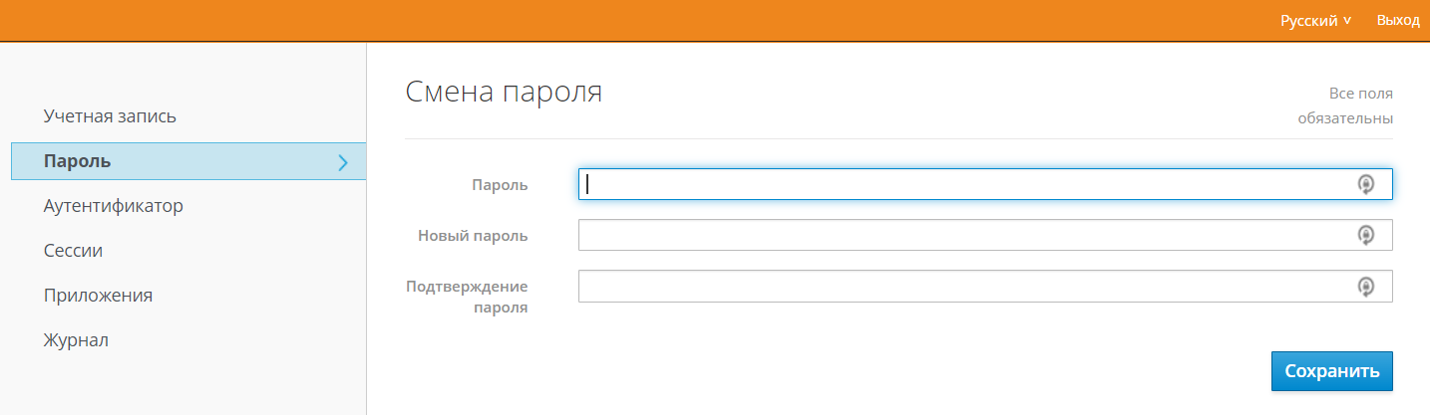
Пункт меню "Пароль"
При выборе пункта меню "Пароль" открывается форма для изменения пароля пользователя. Для изменения пароля необходимо указать текущий пароль в поле Пароль. В полях Новый пароль и Подтверждение регистрации нужно два раза указать новый пароль. Все поля обязательны к заполнению.
Для сохранения внесенных изменений используется кнопка "Сохранить".

Пункт меню "Аутентификатор"
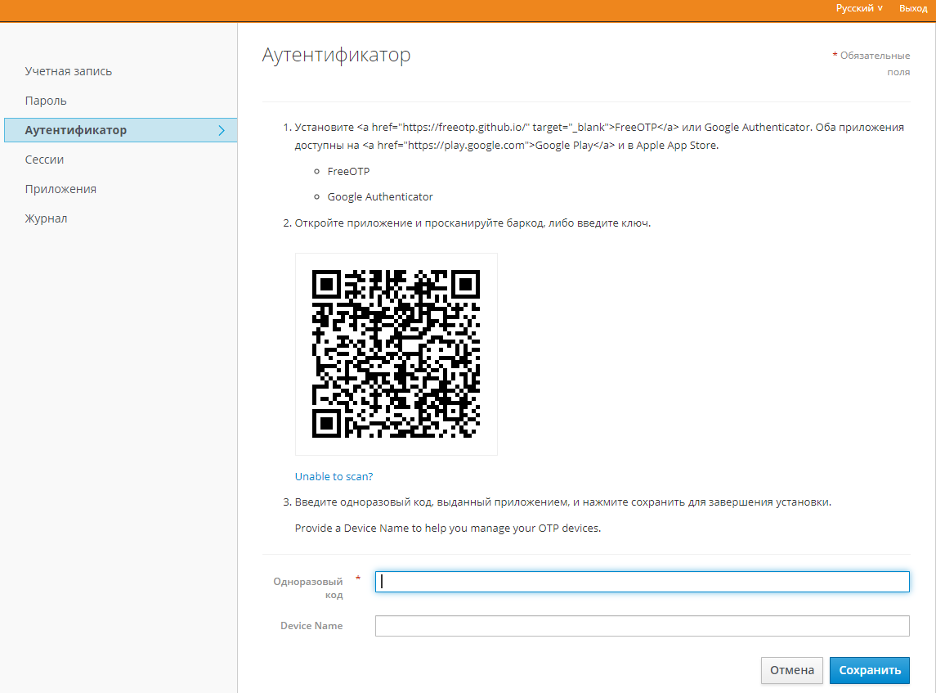
Пункт меню "Аутентификатор"
При выборе пункта меню "Аутентификатор" открывается форма для подключения устройства ОТР (одноразовый пароль для двухфакторной аутентификации AtomID)
В верхней части формы доступна небольшая инструкция по подключению приложения аутентификатора и штрихкод, отсканировав который вы можете зарегистрировать свое приложение в качестве поставщика одноразовых паролей.
В поле "Одноразовый код" укажите код, который сообщит приложение-аутентификатор. Это поле обязательно для заполнения
В поле Device Name укажите удобное имя для устройства, на котором запущена программа аутентификатор.
Для сохранения внесенных изменений используется кнопка "Сохранить", для отмены изменений кнопка "Отмена".

Пункт меню "Сессии"
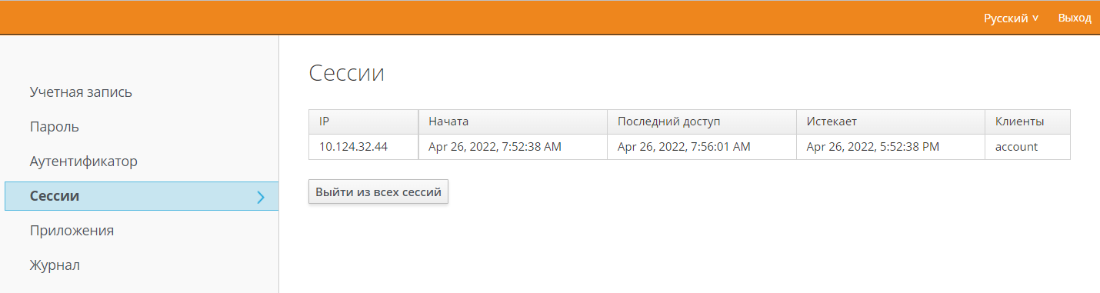
Пункт меню "Сессии"
При выборе пункта меню "Сессии" открывается форма на которой можно увидеть все активные сессии пользователя. Информация выводится в виде таблицы, в которой отображается IP адрес с которого была запущена сессия, время запуска, время последнего доступа, время автоматического завершения сессии и клиент, через который пользователь авторизовался.
При нажатии на кнопку "Выйти из всех сессий" произойдет принудительное завершение всех активных сессий.

Пункт меню "Приложения"
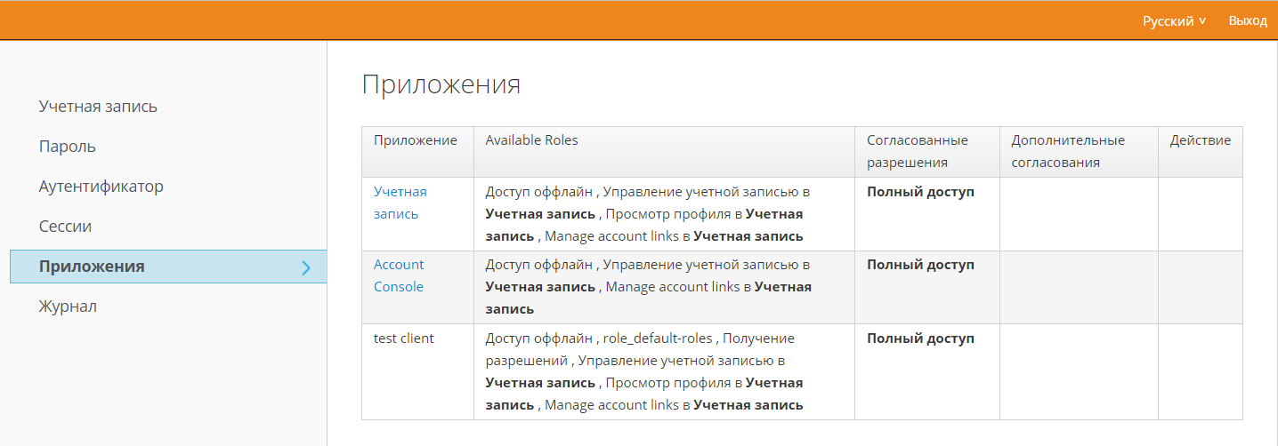
Пункт меню "Приложения"
При выборе пункта меню "Приложения" открывается форма на которой можно увидеть все доступные для пользователя приложения. Информация выводится в виде таблицы, в которой отображается название приложения, доступные для пользователя роли в этом приложении, предоставленные права, дополнительные привилегии, и доступные действия. Информация предоставляется для просмотра, редактирование не доступно.

Пункт меню "Журнал"
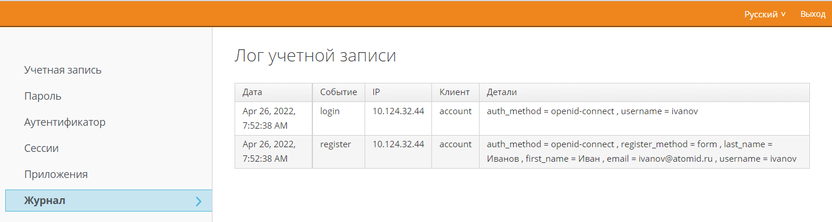
Пункт меню "Журнал"
При выборе пункта меню "Журнал" открывается форма на которой можно увидеть журнал последних действий пользователя в системе. Информация выводится в виде таблицы, в которой отображается дата и время регистрации пользовательского события в журнале, событие, IP адрес с которого был подключен пользователь, название клиента, который использовался и детали произошедшего события. Информация предоставляется для просмотра, редактирование не доступно.

